2023应届生报名材料须知（必读）

- 硕士研究生暂未取得毕业证和学位证者需提供
请提供身份证正反面材料、本科的毕业证书、本科的学位证书、本科的教育部电子学历注册备案表、全国普通高等学校毕业生就业协议书（纸质版拍照或者就业协议网下载的pdf均可）、完整的盖有学校公章的毕业生就业推荐表。
若本科为专升本，专科的毕业证书、学位证书、教育部电子学历注册备案表也需要提供）、投报岗位所要求的大学英语CET4/6级证书。
如果岗位要求完成规培的，暂时未取得规培证可以先不提供，但请提供盖有学校公章的完成规培的证明、岗位相关的资格证书及执业资格证书。
2）本科生暂未取得毕业证和学位证者需提供
若本科为专升本，请提供身份证正反面材料、专科的毕业证书、专科的教育部电子学历注册备案表、全国普通高等学校毕业生就业协议书（纸质版拍照或者就业协议网下载的pdf均可）、完整的盖有学校公章的毕业生就业推荐表、投报岗位所要求的大学英语CET4/6级证书。
若为四年全日制本科，请提供身份证正反面材料、全国普通高等学校毕业生就业协议书（纸质版拍照或者就业协议网下载的pdf均可）、完整的盖有学校公章的毕业生就业推荐表、投报岗位所要求的大学英语CET4/6级证书、岗位相关的资格证书及执业资格证书。
3）专科生暂未取得毕业证需提供
若为三年全日制专科，请提供身份证正反面材料、全国普通高等学校毕业生就业协议书（纸质版拍照或者就业协议网下载的pdf均可）、完整的盖有学校公章的毕业生就业推荐表、高中毕业证书、岗位相关的资格证书及执业资格证书。
注意：
1.教育部电子学历注册备案表和学籍在线验证报告不是一份材料，请应聘者提供准确。
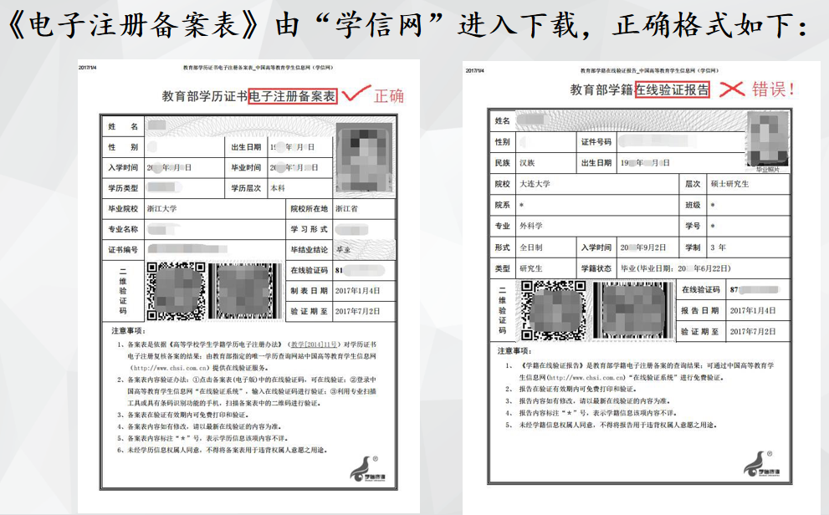

- 请各位应聘者确保完善好简历所需要的材料后，重新点我要应聘，选择岗位投递，无论审核通过与否，都会收到短信告知，请各位及时关注。若一直未收到消息请致电金华市人民医院组织人事部（0579-89138553，办公时间：上午8：00-11:30，下午13：30-17：00，双休日、节假日除外）
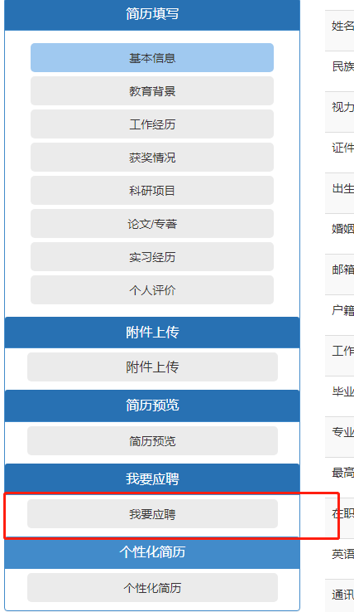
- 若简历被退回，说明提供的材料有误或者不完整，请及时修改保存后，选择岗位重新投递（无论审核通过与否，都会收到短信告知，请各位及时关注。若一直未收到消息请致电金华市人民医院组织人事部（0579-89138553，办公时间：上午8：00-11:30，下午13：30-17：00，双休日、节假日除外）
4.若有技术上的问题请咨询：君顾招聘(杭州宏服软件有限公司) 电话：0571-88109809

